COMUNICATO STAMPA

Würth Elektronik presenta la serie di condensatori WCAP-FTXH
Condensatori di filtraggio per condizioni operative estreme.
Waldenburg (Germania), 8 marzo 2023 – Con la serie WCAP-FTXH THB X2 Würth Elektronik presenta una nuova famiglia di condensatori di sicurezza per la soppressione delle interferenze nei filtri da rete. Tutti gli articoli di questa serie sono certificati secondo gli standard ENEC 10, cULus e CQC e appartengono alla classe dei condensatori di sicurezza X2, in conformità alla norma IEC 60384-14. Ciò che contraddistingue in modo particolare questi condensatori, progettati per una tensione nominale di 310 V, è la loro resistenza a calore ed umidità. Tali condensatori hanno infatti superato un test di 1000 ore a 85°C e all'85% di umidità relativa, mentre veniva applicata la tensione nominale. Il range di temperatura di esercizio va da -40 fino a +110°C.
Grazie a un dielettrico in polipropilene, la serie di condensatori WCAP-FTXH ha proprietà autorigeneranti: se nel componente si verifica un cortocircuito, la causa stessa viene eliminata vaporizzando il difetto e restaurando così un dielettrico intatto.
Questi condensatori a film sono disponibili in 21 varianti con diversi valori di capacità (da 33 nF a 10 µF), velocità di aumento di tensione e resistenze di isolamento. Tali componenti hanno dimensioni differenti in funzione dei valori dei parametri, con una spaziatura fra i pin compresa tra 15 mm e 37,5 mm.
I condensatori di sicurezza WCAP-FTXH, come tutti i prodotti del catalogo Electronic Components 2022/2023, sono disponibili fin da subito a magazzino senza quantità minima d'ordine, è possibile richiedere in qualsiasi momento campioni gratuiti.

Immagini disponibili
Le seguenti immagini possono essere scaricate da internet e stampate: https://kk.htcm.de/press-releases/wuerth/
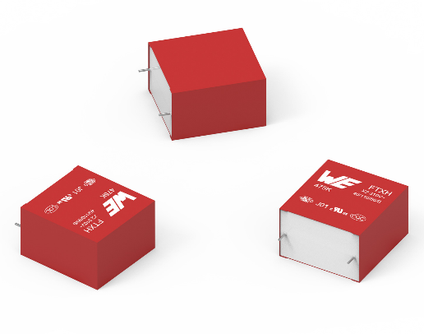Foto di: Würth Elektronik
I condensatori di sicurezza WCAP-FTXH THB X2 sono molto adatti per condizioni ambientali estreme.

Video disponibili
Sul nostro canale YouTube sono disponibili video su questo argomento:
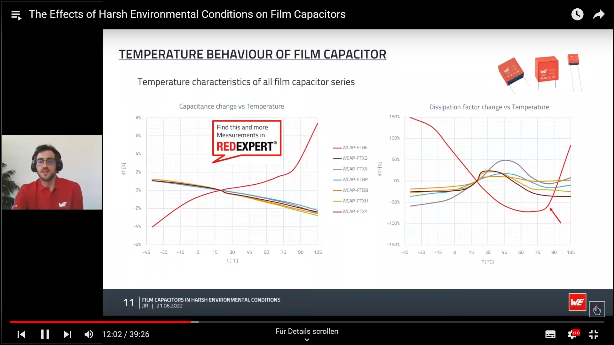
Fonte: Würth Elektronik
Webinar: The Effects of Harsh Environmental Conditions on Film Capacitors

https://www.youtube.com/watch?v=5DHbHOYkK2E&list=PLZJdRX1BvL0xS4z_7DwAqKYhPasl3jTNw&index=24

Informazioni sul gruppo Würth Elektronik eiSos
Il gruppo Würth Elektronik eiSos è produttore di componenti elettronici ed elettromeccanici per il settore dell'elettronica e lo sviluppo delle tecnologie per soluzioni elettroniche orientate al futuro. Würth Elektronik eiSos è uno dei maggiori produttori europei di componenti passivi, attivo in 50 Paesi, con stabilimenti in Europa, Asia e America settentrionale che riforniscono una clientela sempre crescente a livello mondiale.
La gamma di prodotti comprende componenti per la compatibilità elettromagnetica (CEM), induttori, trasformatori, componenti HF, varistori, condensatori, resistenze, quarzi, oscillatori, moduli d'alimentazione, bobine per il trasferimento wireless di potenza, LED, sensori, connettori, elementi per gli alimentatori di potenza, tasti e interruttori, tecnologia per la connessione, portafusibili e soluzioni per la trasmissione wireless dei dati.
La disponibilità a magazzino di tutti i componenti del catalogo senza limite minimo d'ordine, i campioni gratuiti e l'elevato supporto dei nostri dipendenti specializzati e addetti alle vendite, così come la vasta scelta di strumenti per la selezione dei componenti, caratterizzano l'orientamento all'assistenza dell'impresa, unico nel suo genere.
Würth Elektronik fa parte del gruppo Würth, leader mondiale nell’ambito dello sviluppo, della produzione e della commercializzazione di materiale di montaggio e di fissaggio e offre impiego a 8200 dipendenti. Nel 2022 il Gruppo Würth Elektronik ha registrato un fatturato di 1,33 miliardi di Euro.
Würth Elektronik: more than you expect!
Per ulteriori informazioni consultare il sito www.we-online.com

Per ulteriori informazioni:  Würth Elektronik eiSos GmbH & Co. KG  Sarah Hurst  Max-Eyth-Strasse 1  74638 Waldenburg  Germania  Telefono: +49 7942 945-5186  E-Mail: sarah.hurst@we-online.de  www.we-online.com | Contatto per la stampa:  HighTech communications GmbH  Brigitte Basilio  Brunhamstrasse 21  81249 München  Germania  Telefono: +49 89 500778-20  Fax: +49 89 500778-77  E-Mail: b.basilio@htcm.de  www.htcm.de

